BÀI 2: CÂN BẰNG TRONG DUNG DỊCH NƯỚC
I. SỰ ĐIỆN LI
1. Hiện tượng điện li
Thí nghiệm: thử tính dẫn điện của nước, muối ăn và dung dịch muối ăn
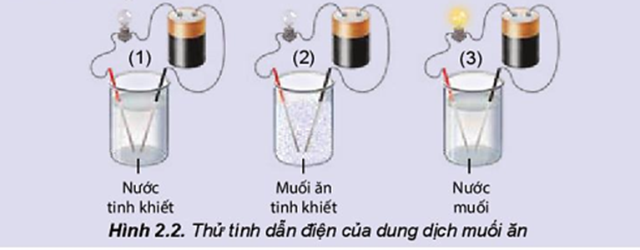
Kết quả thí nghiệm:
Chất | Hiện tượng
Nước tinh khiết | ?
Muối ăn tinh khiết | ?
Nước muối (dung dịch muối ăn) | ?
Kết luận: đèn sáng cho thấy dung dịch NaCl……………
Một số khái niệm:
- Quá trình……………..các chất trong nước tạo thành………..được gọi là………………..
- Những chất khi tan trong nước……………ra các…………….được gọi là……………….
2. Chất điện li
a) Chất điện li và chất không điện li
Kết quả thí nghiệm: thử tính dẫn điện của dung dịch các chất:
 | Dung dịch HCl | Dung dịch NaOH | Nước đường | Dung dịch ethanol
Hiện tượng | Đèn sáng | Đèn sáng | Đèn không sáng | Đèn không sáng
Dung dịch dẫn điện/không dẫn điện | ? | ? | ? | ?
Có/không có các ion trái dấu trong dung dịch | ? | ? | ? | ?
Chất điện li/chất không điện li | ? | ? | ? | ?
Kết luận: các chất hydrochloric acid, sodium hydroxide,… tan trong nước phân li ra các ion nên chúng là………………….
Saccarose, ethanol,… không phân li ra các ion nên chúng là………………………..
Sự phân li một chất thành các ion mang điện tích trái dấu trong dung dịch được biểu diễn bằng ……………………………….
Ví dụ: NaOH(aq) Na⁺aq) + OH⁻(aq)
HCl(aq) H⁺(aq) + Cl⁻(aq)
b) Chất điện li mạnh và chất điện li yếu
Thí nghiệm: So sánh khả năng phân li trong nước của HCl và CH₃COOH
Kết quả:
 | Dung dịch HCl 0,1M | Dung dịch CH₃COOH 0,1M
Hiện tượng | ? | ?
Độ sáng của bóng đèn | ? | ?
So sánh số ion mang điện trong hai dung dịch? | ? | ?
Kết luận: Dựa vào mức độ phân li thành các ion, chất điện li được chia thành hai loại:
 | Chất điện li mạnh | Chất điện li yếu
Khái niệm | Là chất khi tan trong nước, ………….. các phân tử chất tan đều………………. | Là chất khi tan trong nước chỉ có…………. số phân tử chất tan……………., phần còn lại vẫn tồn tại ở dạng ……………..trong dung dịch.
Các chất điện li | - Các………………: HCl, HNO₃, H₂SO₄,…  - Các…………….: NaOH, KOH, Ca(OH)₂, Ba(OH)₂,….  - Hầu hết các ……….. | - Các…………… như: CH₃COOH, HClO, HF, H₂CO₃,…  - Các………… như Cu(OH)₂, Fe(OH)₂, ….
Phương trình điện li | - Quá trình phân li của chất điện li mạnh xảy ra gần như………………  - Được biểu diễn bằng mũi tên………………..  Ví dụ: HNO₃ → H⁺ + NO₃⁻  NaOH → Na⁺ + OH⁻  Na₂CO₃ →2Na⁺ + CO₃²⁻ | - Quá trình phân li của chất điện li yếu là một phản ứng……………………..  - Được biểu diễn bằng ………………….. ngược chiều nhau  Ví dụ: CH₃COOH ⇌ H⁺ + CH₃COO⁻

Bài tập vận dụng: Viết phương trình điện li của các chất sau: HF, HI, Ba(OH)₂, KNO₃, Na₂SO₄.
Trả lời:

Lưu ý: Phương trình ion rút gọn
Trong dung dịch, chất điện li phân li thành các ion và chính các ion này trực tiếp tham gia vào phản ứng hoá học. Do vậy, phương trình dạng ion rút gọn được sử dụng để biểu diễn các phản ứng xảy ra giữa các chất điện li.
Ví dụ 1: Khi cho dung dịch HCl (chứa ion H⁺ và Cl⁻) tác dụng với dung dịch NaOH (chứa ion Na⁺ và OH⁻), thực tế chỉ xảy ra phản ứng giữa ion H⁺ và OH⁻ theo phương trình ion rút gọn:
H⁺ + OH⁻ → H₂O
Ví dụ 2: Khi cho dung dịch BaCl₂ tác dụng với dung dịch Na₂SO₄, thực tế chỉ xảy ra phản ứng giữa ion Ba²⁺ và SO₄²⁻ theo phương trình phản ứng ion rút gọn:
Ba²⁺ + SO₄²⁻ → BaSO₄
Phương trình ion rút gọn cho biết bản chất của phản ứng trong dung dịch các chất điện li.

II. THUYẾT ACID-BASE CỦA BRØNSTED – LOWRY
1. Khái niệm acid và base theo thuyết Brønsted – Lowry
Thuyết Brønsted – Lowry cho rằng ………..là chất cho proton (H⁺) và …………. là chất nhận proton.
Ví dụ 1: HCl + H₂O → H₃O⁺ + Cl⁻

Trong phản ứng trên: HCl cho H⁺, HCl là ………..; H₂O nhận H⁺, H₂O là ………..

Ví dụ 2: NH₃ + H₂O ⇌ NH₄⁺ + OH⁻

Trong phản ứng thuận, NH₃ nhận H⁺ của H₂O, NH₃ là ……….., H₂O là ………... Trong phản ứng nghịch, ion NH₄⁺ là ……….., ion OH⁻ là ………...

Ví dụ 3: CO₃²⁻ + H₂O ⇌ HCO₃⁻ + OH⁻

Trong phản ứng thuận, CO₃²⁻ nhận H⁺ của H₂O, CO₃²⁻ là ……….., H₂O là ………... Trong phản ứng nghịch, ion HCO₃⁻ là ……….., ion OH⁻ là ………...

Ví dụ 4:
- HCO₃⁻ + H₂O ⇌ H₃O⁺ + CO₃²⁻

Trong phản ứng thuận, HCO₃⁻ nhường H⁺, HCO₃⁻ là acid, H₂O là base. Trong phản ứng nghịch, CO₃²⁻ là base, H₃O⁺ là acid.
- HCO₃⁻ + H₂O ⇌ HO⁻ + H₂CO₃
Trong phản ứng thuận, HCO₃⁻ nhận H⁺ từ nước, HCO₃⁻ là base, H₂O là acid. Trong phản ứng nghịch, H₂CO₃ là acid, OH⁻ là base.
Ion HCO₃⁻ vừa có thể nhận H⁺, vừa có thể cho H⁺, vậy HCO₃⁻ có tính chất ……………….. Phân tử H₂O cũng vừa có thể nhận H⁺, vừa có thể cho H⁺ nên H₂O cũng là ……………………..
Bài tập vận dụng: Dựa vào thuyết acid – base của Brønsted – Lowry, hãy xác định chất nào là acid, chất nào là base trong các phản ứng sau:
a) CH₃COOH + H₂O ⇌ CH₃COO⁻ + H₃O⁺
b) S²⁻ + H₂O ⇌ HS⁻ + OH⁻
Trả lời:

2. Ưu điểm của thuyết Brønsted – Lowry
Thuyết Arrhenius | Thuyết Brønsted – Lowry
- Phân tử acid phải có nguyên tử H, trong nước phân li ra ion H⁺, trong phân tử base phải có nhóm OH, trong nước phân li ra ion OH⁻.  - Thuyết Arrhenius chỉ đúng cho trường hợp dung môi là nước. | - Phân tử không có nhóm OH như NH₃ hoặc ion CO₃²⁻ cũng là base.  - Thuyết Brønsted – Lowry tổng quát hơn thuyết Arrhenius, mở rộng trong dung môi không phải nước.  Ví dụ: trong dung môi acetic acid (CH₃COOH), xảy ra phản ứng:  HClO₄ + CH₃COOH ⇌ ClO₄⁻ + CH₃COOH₂⁺  Trong phản ứng trên, HClO₄ là acid vì là chất cho H⁺, còn CH₃COOH là base vì là chất nhận H⁺.

III. KHÁI NIỆM pH VÀ Ý NGHĨA CỦA pH TRONG THỰC TIỄN
Tích số ion của nước (K_{w})
Trong dung dịch nước, tích số K_{w} = [H⁺].[OH⁻] là một hằng số, chỉ phụ thuộc vào nhiệt độ và được gọi là tích số ion của nước.
Ở 25 ºC, K_{w} = 10⁻¹⁴, tuy nhiên giá trị này có thể được dùng khi nhiệt độ không khác nhiều với 25 ºC.
Đối với nước tinh khiết: [H⁺] = [OH⁻] = =10⁻⁷ (mol/L).
1. Khái niệm pH
Nồng độ ion H⁺ hoặc ion OH⁻ được dùng để đánh giá tính acid hoặc tính base của các dung dịch.
Tuy nhiên, nếu các dung dịch có nồng độ H⁺, nồng độ OH⁻ thấp, chúng là những số có số mũ âm hoặc có nhiều chữ số thập phân. Vì vậy, để tiện sử dụng, người ta dùng đại lượng pH với quy ước như sau:
pH = – lg[H⁺] hoặc [H⁺] = 10^{-pH}
Trong đó [H⁺] là nồng độ mol của ion H⁺.
Nếu dung dịch có [H+] = 10^{-a} mol/L thì pH = a.

Ví dụ: [H⁺] = 10⁻² mol/L thì pH = – lg[H⁺] = – lg(10⁻²) = 2.
Môi trường ……………. là môi trường có [H⁺] > [OH⁻] nên [H⁺] > 10⁻⁷ mol/L hay pH < 7.
Môi trường ……………. là môi trường có [H⁺] < [OH⁻] nên [H⁺] < 10⁻⁷ mol/L hay pH > 7.
Môi trường ……………. là môi trường có [H⁺] = [OH⁻] = 10⁻⁷ mol/L hay pH = 7.
Thang pH thường dùng có giá trị từ 1 đến 14.
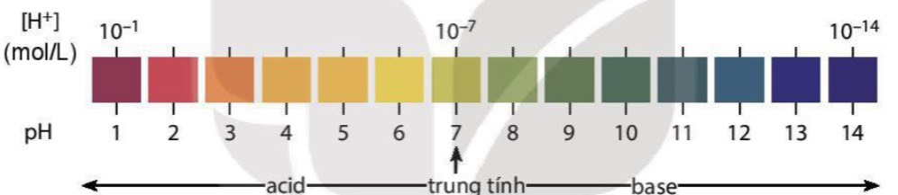

Bài tập vận dụng: Một loại dầu gội đầu có nồng độ ion OH⁻ là 10^{-5,17} mol/L.
a) Tính nồng độ ion H⁺, pH của loại dầu gội nói trên.
b) Môi trường của loại dầu gội đầu trên là acid, base hay trung tính?
Trả lời:

Bài tập vận dụng: 4. Một học sinh làm thí nghiệm xác định độ pH của đất như sau: Lấy một lượng đất cho vào nước rồi lọc lấy phần dung dịch. Dùng máy pH đo được giá trị pH là 4,52.
a) Hãy cho biết môi trường của dung dịch là acid, base hay trung tính.
b) Loại đất trên được gọi là đất chua. Hãy đề xuất biện pháp để giảm độ chua, tăng độ pH của đất.
Trả lời:

Bài tập vận dụng: pH của dung dịch nào sau đây có giá trị nhỏ nhất?
A. Dung dịch HCl 0,1 M. B. Dung dịch CH₃COOH 0,1 M.
C. Dung dịch NaCl 0,1 M. D. Dung dịch NaOH 0,01 M.
Trả lời:

2. Ý nghĩa của pH trong thực tiễn
Chỉ số pH có ý nghĩa to lớn trong thực tiễn, pH có liên quan đến sức khoẻ của con người, sự phát triển của động vật, thực vật, ...
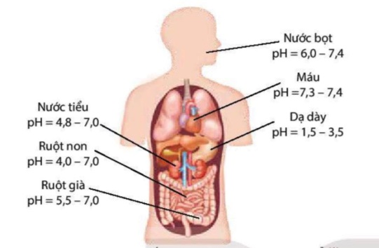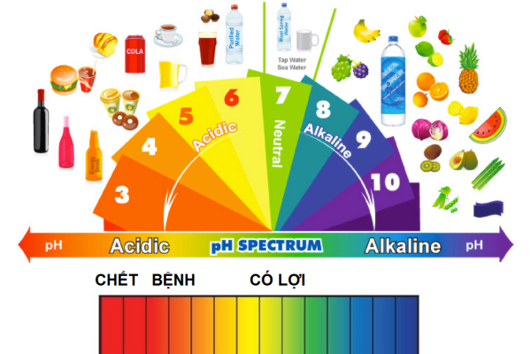

Trong cơ thể của người, máu và các dịch của dạ dày, mật.... đều có giá trị pH trong một khoảng nhất định. Chỉ số pH trong cơ thể có liên quan đến tình trạng sức khoẻ. Nếu chỉ số pH tăng hoặc giảm đột ngột, không nằm trong giới hạn cho phép thì có thể là dấu hiệu ban đầu của bệnh lí, người bệnh cần được khám để tìm ra nguyên nhân.
Bài tập vận dụng: Đo pH của một cốc nước chanh được giá trị pH bằng 2,4. Nhận định nào sau đây không đúng?
A. Nước chanh có môi trường acid.
B. Nồng độ ion [H⁺] của nước chanh là 10^{-2,4} mol/L.
C. Nồng độ ion [H⁺] của nước chanh là 0,24 mol/L.
D. Nồng độ của ion [OH⁻] của nước chanh nhỏ hơn 10⁻⁷ mol/L.
Trả lời:

Bài tập vận dụng: Nước Javel (chứa NaClO và NaCl) được dùng làm chất tẩy rửa, khử trùng. Trong dung dịch, ion ClO⁻ nhận proton của nước để tạo thành HClO.
a) Viết phương trình hoá học của phản ứng xảy ra và xác định chất nào là acid, chất nào là base trong phản ứng trên.
b) Dựa vào phản ứng, hãy cho biết môi trường của nước Javel là acid hay base.
Trả lời:

3. Xác định pH
Chất chỉ thị acid – base là chất có màu sắc biến đổi phụ thuộc vào………………….. của dung dịch.
Một số chất chỉ thị như giấy pH, giấy quỳ, phenolphthalein có màu sắc thay đổi trong các khoảng pH khác nhau (Bảng 2.1).
Bảng 2.1. Màu của giấy pH, giấy quỳ và phenolphthalein trong dung dịch ở các khoảng pH khác nhau
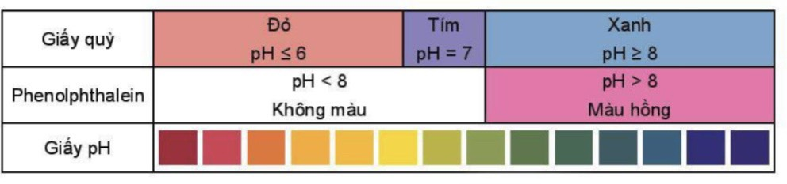
Bài tập vận dụng: Làm chất chỉ thị màu từ hoa đậu biếc/bắp cải tím
Chuẩn bị:
- Hoa đậu biếc (khoảng 50 g) hoặc bắp cải tím thái nhỏ (khoảng 100 g).
- Cốc thuỷ tinh 250 mL, nước sôi, đũa thuỷ tinh, lưới/vải lọc.
Các cốc (đã được dán nhãn) đựng giấm ăn, nước C sủi, nước rửa bát, nước soda, nước muối.
- Giấy pH hoặc máy đo pH.
Tiến hành:
- Ngâm khoảng 50 g hoa đậu biếc/100 g bắp cải tím đã được chuẩn bị vào 100 mL nước sôi trong khoảng 10 phút. Lọc bằng lưới lọc hoặc vải lọc, thu được dung dịch. Dung dịch này được sử dụng làm chất chỉ thị.
- Dùng máy đo pH (hoặc giấy pH) xác định pH của các dung dịch.
- Cho vài giọt chất chỉ thị lần lượt vào các dung dịch: giấm ăn, nước C sủi, nước rửa bát, nước soda, nước muối và khuấy đều. Quan sát sự đổi màu của các dung dịch.
Hoàn thành thông tin theo mẫu bảng sau:
 | Giấm ăn | Nước C sủi | Nước rửa bát | Nước soda | Nước muối
pH
Màu của chất chỉ thị
Môi trường
acid/base

IV SỰ THUỶ PHÂN CỦA CÁC ION
Khi tan trong nước, muối phân li thành các………... Phản ứng giữa ion với nước tạo ra các dung dịch có……………………………được gọi là…………………………...
Ví dụ 1: Trong dung dịch Na₂CO₃, ion Na⁺ không bị thuỷ phân, còn CO₃²⁻, thuỷ phân trong nước tạo ion OH⁻ theo phương trình:
CO₃²⁻ + H₂O ⇌ HCO₃⁻ + OH⁻
Vì vậy, dung dịch Na₂CO₃ có môi trường …………. Na₂CO₃ được sử dụng trong công nghiệp thực phẩm, dệt, nhuộm, công nghiệp thuỷ tinh, silicate,...
Ví dụ 2: Trong dung dịch AlCl₃, và FeCl₃, ion Cl⁻ không bị thuỷ phân, các ion Al³⁺ và Fe³⁺ bị thuỷ phân trong nước tạo ion H⁺ theo phương trình ở dạng đơn giản như sau:
Al³⁺ + H₂O ⇌ Al(OH)²⁺ + H⁺
Fe³⁺ + H₂O ⇌ Fe(OH)²⁺ + H⁺
Do đó, dung dịch AlCl₃, FeCl₃, có môi trường……………... Trong thực tế, các loại đất có chứa nhiều ion Al³⁺, Fe³⁺ có giá trị pH thấp hay còn gọi là đất chua. Để khử chua, người ta bón vôi cho đất.
Các muối nhôm và sắt, ví dụ: phèn nhôm ((NH₄)₂SO₄.Al₂(SO₄)₃.24H₂O) và phèn sắt ((NH₄)₂SO₄ Fe₂(SO₄)₃. 24H₂O) được sử dụng làm chất keo tụ trong quá trình xử lí nước, dùng làm chất cầm màu trong công nghiệp dệt, nhuộm, hoặc làm chất kết dính, chống nhoè trong công nghiệp giấy...
V. CHUẨN DO ACID-BASE
1. Nguyên tắc
Chuẩn độ là phương pháp xác định………………. của một chất bằng một …………………. đã biết nồng độ. Dựa vào thể tích của các dung dịch khi phản ứng vừa đủ với nhau, xác định được nồng độ dung dịch chất cần chuẩn độ.
Trong phòng thí nghiệm, nồng độ của dung dịch base mạnh (ví dụ NaOH) được xác định bằng một dung dịch acid mạnh (ví dụ HCl) đã biết trước nồng độ mol dựa trên phản ứng:
NaOH + HCl NaCl + H₂O
Ta có: V_{HCl} . C_{HCl} = V_{NaOH} . C_{NaOH}
Trong đó: C_{HCl} và C_{NaOH} lần lượt là nồng độ mol của dung dịch HCl và dung dịch NaOH\
V_{HCl} và V_{NaOH} lần lượt là thể tích của dung dịch HCl và dung dịch NaOH (cùng đơn vị đo). Dựa vào những dữ kiện đã cho, tìm đại lượng cần tìm.
Thời điểm để kết thúc chuẩn độ được xác định bằng sự đổi màu của chất chỉ thị phenolphthalein.
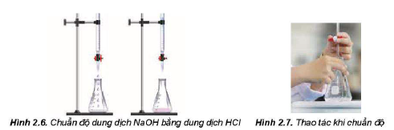
2. Thực hành chuẩn độ acid – base
Chuẩn bị:
– Dung dịch HCl 0,1 M; dung dịch NaOH nồng độ khoảng 0,1 M; dung dịch phenolphthalein.
– Pipette 10 mL; burette 25 mL; bình tam giác 100 mL; bình tia nước cất; giá đỡ; kẹp burrete.
Tiến hành:
– Dùng pipette lấy 10 mL dung dịch HCl 0,1 M cho vào bình tam giác, thêm 1 – 2 giọt phenolphthalein.
– Cho dung dịch NaOH vào burette, điều chỉnh dung dịch trong burette về mức 0.
– Mở khoá burette, nhỏ từng giọt dung dịch NaOH xuống bình tam giác (lắc đều trong quá trình chuẩn độ) đến khi dung dịch xuất hiện màu hồng nhạt (bền trong khoảng 10 giây) thì dừng chuẩn độ. Ghi lại thể tích dung dịch NaOH đã dùng.
– Tiến hành chuẩn độ ít nhất ba lần, ghi số liệu thực nghiệm và hoàn thành theo mẫu bảng sau:
 | V_{HCl (mL)} | V_{NaOH (mL)} | V_{tb NaOH (mL)} | C _{HCl (mol/L)}
Thí nghiệm 1
Thí nghiệm 2
Thí nghiệm 3
Lưu ý:
– Tránh để các hoá chất như dung dịch HCl, dung dịch NaOH bắn vào tay, mắt.
– Các dụng cụ thuỷ tinh (bình tam giác, burette, pipette,...) dễ vỡ, cần cẩn thận.

